**图色打歌教程**

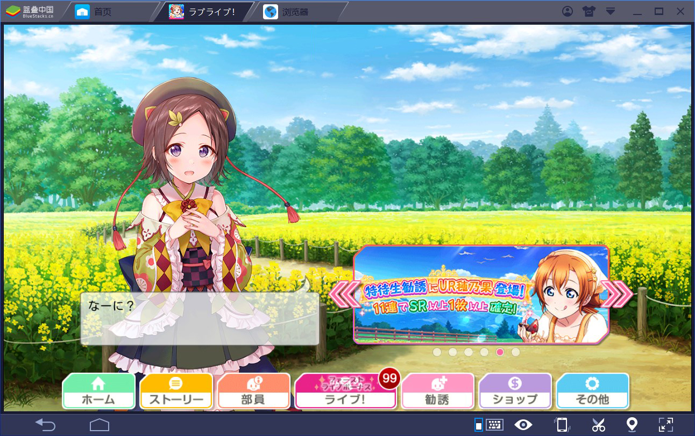

1. 截图,请使用键盘上的截图键截图.

!!千万不要使用QQ之类的软件截图,会压缩的!!

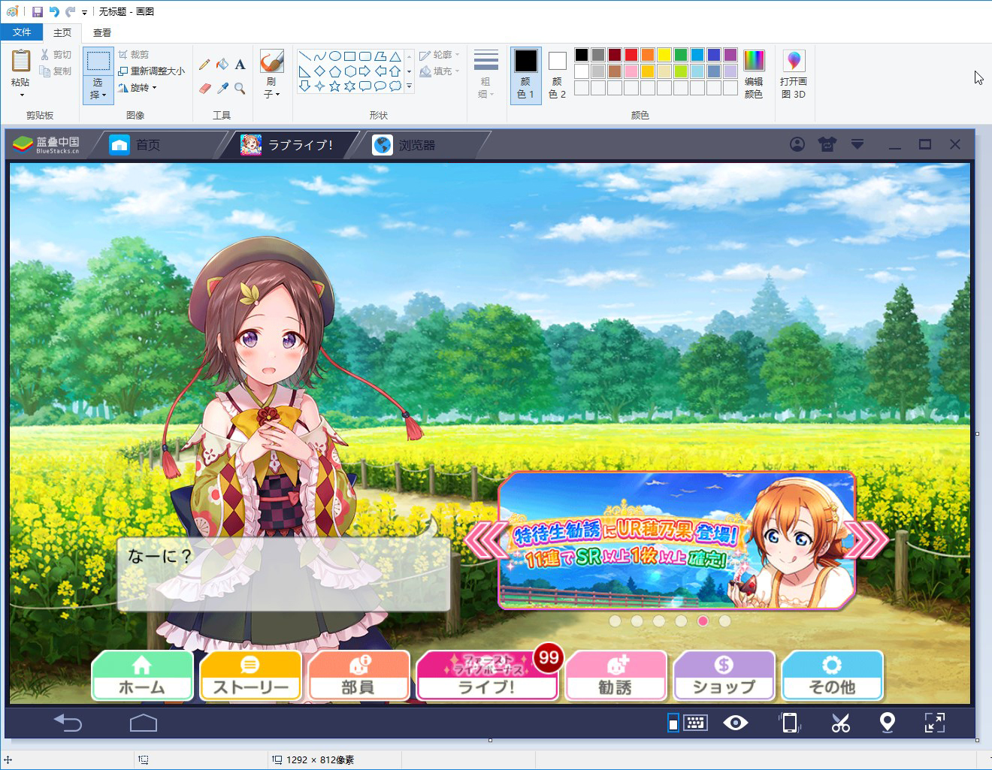

2.粘贴到画图软件中.

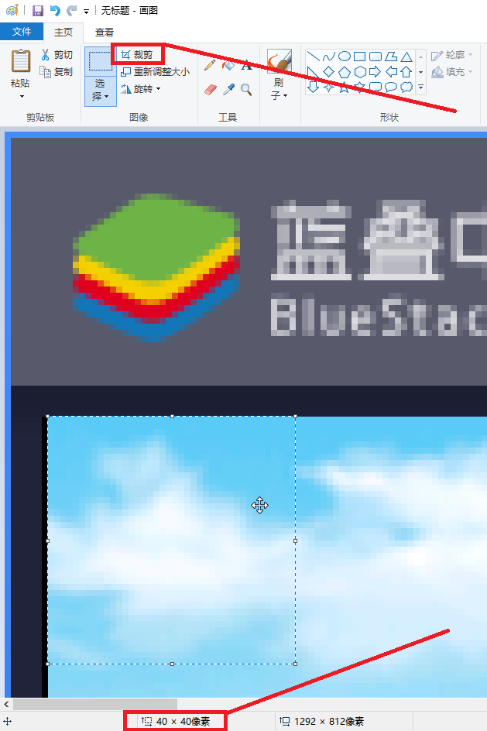

3.只裁剪左上角40px * 40px大小.

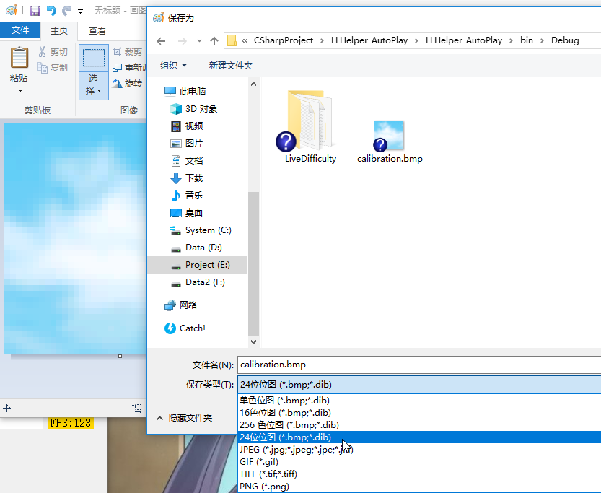

4.保存,请务必选择24位位图.文件名为calibration.bmp,保存在程序旁边.

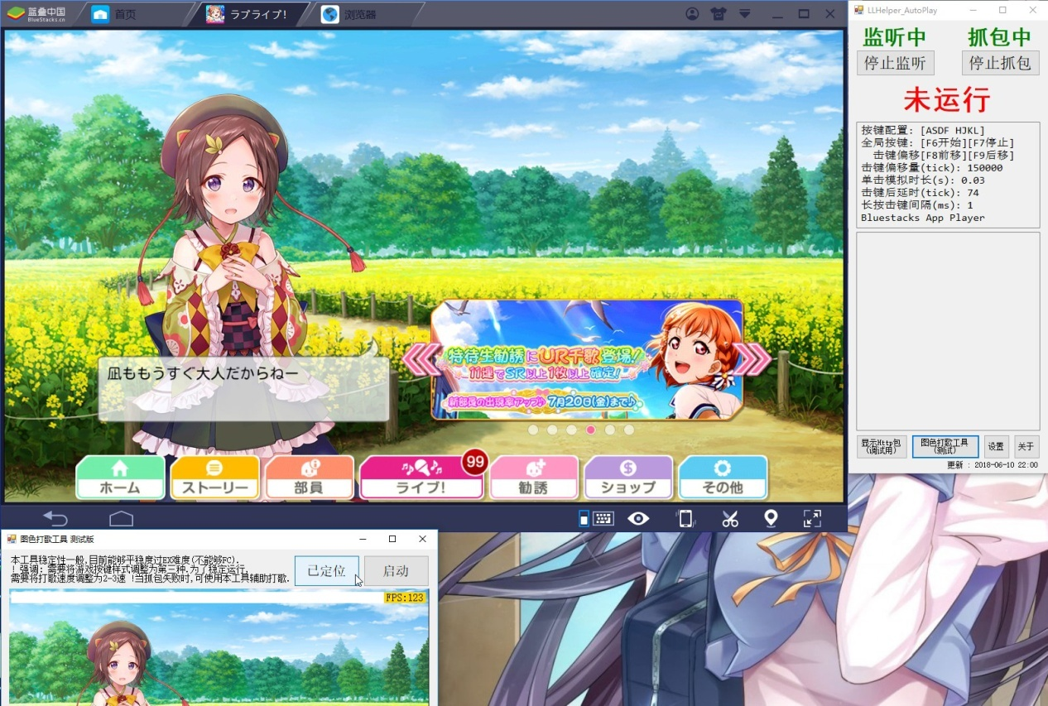5.开软件,点定位.

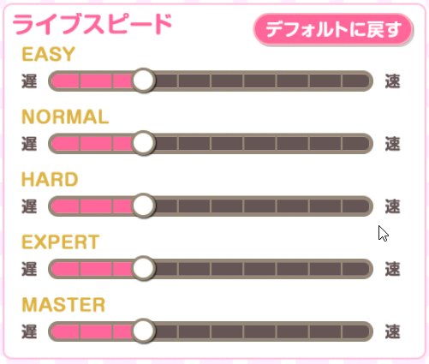

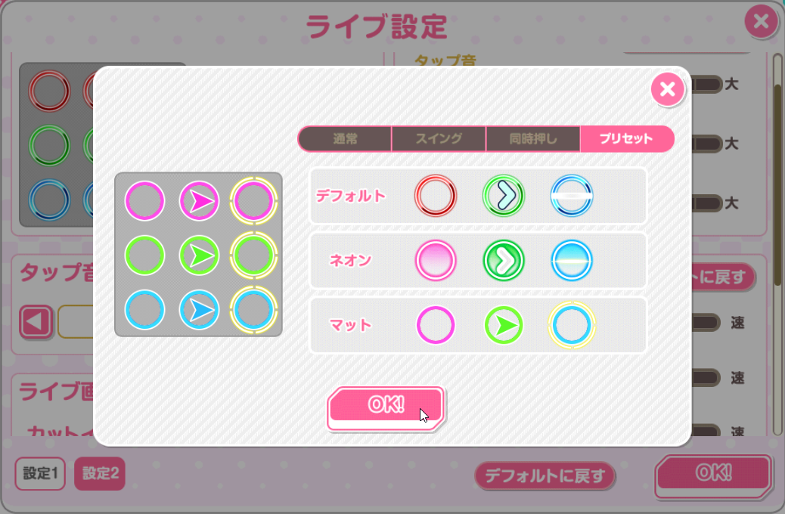

6.修改游戏设置.

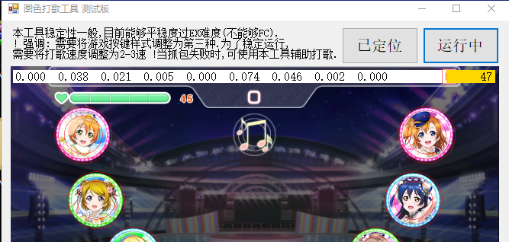

7.选择歌曲,进入打歌界面,点击启动,会出现如上界面

!!点击完启动后请务必再点击下模拟器的任意位置!!

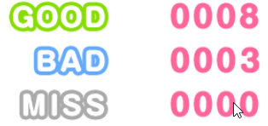

8.一般MA不能FC. EX看运气.

**特别说明:**

1. 由于本人水平不足,图色打歌部分没有办法再做进一步优化,如果你的工具运行帧数少于40fps,请勿使用图色打歌(极度不稳定).
2. [笔记本用户]如果你使用的是双显卡笔记本电脑,请使用集成显卡运行本程序,否则会出错,原因不明.

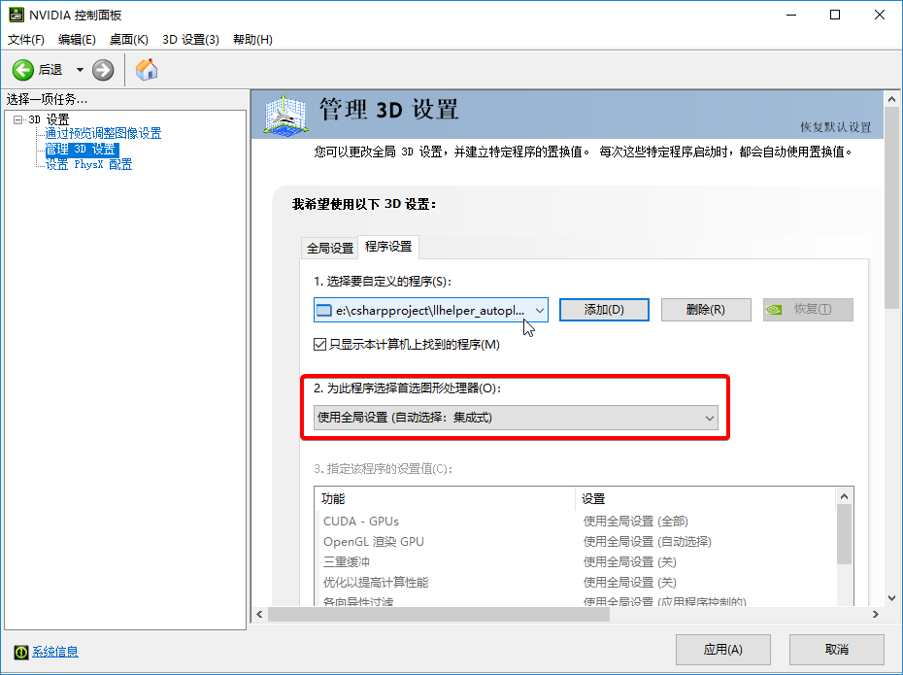

1. 以上操作请按照流程走,以防出现不必要的错误.
2. 如果还有别的报错,请在issues里提交,或者发邮件给我.